常见的天气系统

【考试说明要求】
考试要点 | 具体考试内容要求
锋面系统与天气 | 气团、锋面系统及分类及其相关天气 | 锋面气旋系统与天气
低气压、高气压与天气 | 低气压系统与天气 高气压系统与天气 | 锋面气旋系统与天气
学习目标：
1.理解天气系统概念，准确识别天气系统图示，自己能够绘图表达。
2.理解每种天气系统控制下的天气，学会从气温、气压、湿度（包括降水）、风几个方面描述天气系统过境前、时、后的天气特征。
3.能阅读和分析简易天气图，并解释天气的动态变化过程。
4.对影响我国的主要天气系统予以重视，并能联系相关的天气实例做适当的拓展分析。
课前预习
预习指导：请先阅读‘知识框架’，了解本节的主要内容，并能复述；然后阅读‘考点分频’，了解本节中高考考查的重点内容；再完成‘基础知识复习’部分，10分钟时间识记，并找出自己的疑惑点；最后完成预习检测。
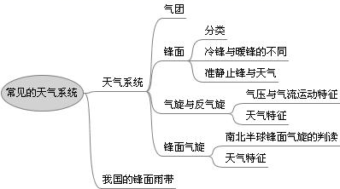
- 知识框架：

【基础梳理】
一．锋面系统与天气
锋面系统与天气 | 气团 | 概念 | 位于______层下部，在水平方向的一定范围内，________相对均匀的大团空气
锋面系统与天气 | 气团 | 分类 | 暖气团和冷气团
锋面系统与天气 | 锋面系统 | 锋面 | 概念 | 冷暖气团的交界面
锋面系统与天气 | 锋面系统 | 锋面 | 天气 | 云、雨、大风等
锋面系统与天气 | 锋面系统 | 冷锋 | 概念 | 冷气团______向暖气团推移时形成的锋
锋面系统与天气 | 锋面系统 | 冷锋 | 天气 | 过境时 | 阴天、大风、降温、降雨
 |  |  |  | 过境后 | 气压________、气温________、天气转好
锋面系统与天气 | 锋面系统 | 暖锋 | 概念 | 暖气团_______向冷气团移动时形成的锋
锋面系统与天气 | 锋面系统 | 暖锋 | 天气 | 过境时 | ________降水
 |  |  |  | 过境后 | 气温______、气压______、天气转好
二．低气压、高气压系统与天气
低气压系统与天气 | 气压 | 低气压 |  | 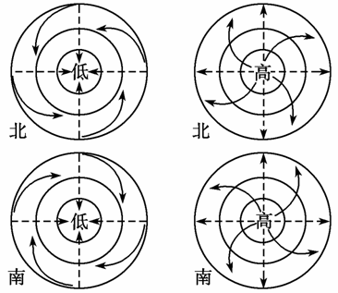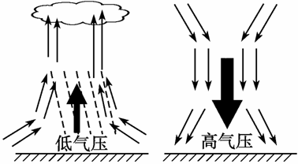  水平方向 垂直方向 水平方向
低气压系统与天气 | 气流 | 气旋 | 北半球：____时针辐合并上升
低气压系统与天气 | 气流 | 气旋 | 南半球：____时针辐合并上升
低气压系统与天气 | 天气 | 阴雨
高气压系统与天气 | 气压 | 高气压 |  | 水平方向 垂直方向 水平方向
高气压系统与天气 | 气流 | 反气旋 | 北半球：____时针辐散并下沉
高气压系统与天气 | 气流 | 反气旋 | 南半球：____时针辐散并下沉
高气压系统与天气 | 天气 | 晴朗
三．锋面气旋系统与天气
锋面气旋系统与天气 | 等压线转折比较显著的地方，形成锋面，向前方伸展的一条一般为______锋，向后方伸展的一条一般为______锋。
【基础梳理】
一．对流 物理性质 主动 上升 下降 主动 连续性 上升 下降
二．逆 顺 顺 逆 三．暖 冷
【疑难突破】
一．冷锋与暖锋的对比分析
 |  | 相同 | 不同
 |  | 相同 | 冷锋 | 暖锋
结构 |  | 锋面倾斜，气温、气压均变化 | 锋面坡度大 | 锋面坡度小
 |  | 锋面倾斜，气温、气压均变化 | 暖气团被近抬升 | 暖气团主动徐徐爬升
天气特征 | 天气图 |  | 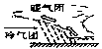 | 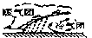
天气特征 | 过境前 | 单一气团控制，天气晴朗 | 暖气团控制，温暖晴朗 | 冷气团控制，低温晴朗
天气特征 | 过境时 | 一般均有降水过程 | 雨区集中在锋后，范围狭窄 |  | 雨区在锋前，范围较宽
天气特征 | 过境时 | 一般均有降水过程 | 降水强度大，历时短 | 降水强度小，历时长，连续性降水
天气特征 | 过境后 | 天气转晴，气温、气压均有变化 | 气压升高、气温骤降  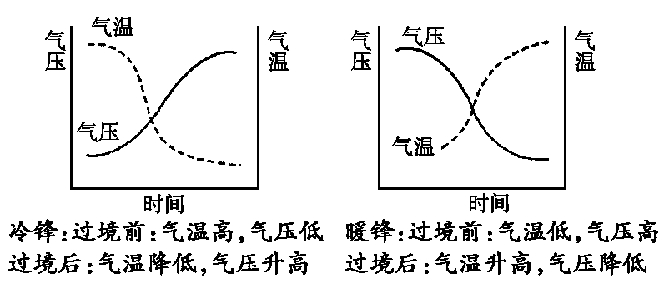 | 气温上升、气压下降  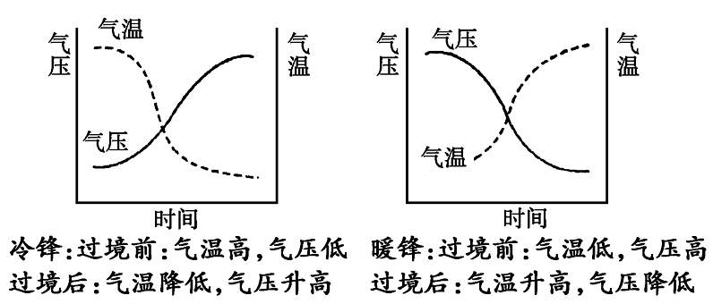
对我国天气的影响 |  | 均有影响 | 较大，如我国北方夏季暴雨，冬春季节寒潮和沙尘暴天气 | 较小，如我国华南春暖多晴，春寒雨起
★特别提醒★
(1)锋面经过时一定会带来天气变化，但不一定产生降水。当锋面上的暖气团比较干燥时，就不能形成降水。如我国北方冬、春季节的沙尘暴天气。
(2)明显的暖锋在我国出现得较少，大多伴随着气旋出现。冬、秋季一般出现在江淮流域和东北地区，夏季多出现在黄河流域。
二．图解锋面气旋的平面结构（以北半球为例）
(1)锋面位置的判断：锋面出现在低压槽中，锋线往往与低压槽线重合，因为水平气流在低压槽中辐合，冷暖气团在此相遇，而高压脊中水平气流辐散，冷暖气流不可能相遇，不可能形成锋面。  (2)锋面类型的判断：主要根据冷暖气团的移动方向，在等压线图中，先画出低压槽线两侧气流的方向，一般来说，从高纬移来的气团是冷气团，从低纬移来的气团是暖气团，然后可根据气团的移动方向来判断锋面的类型。如图中OA为冷锋，OB为暖锋。 | 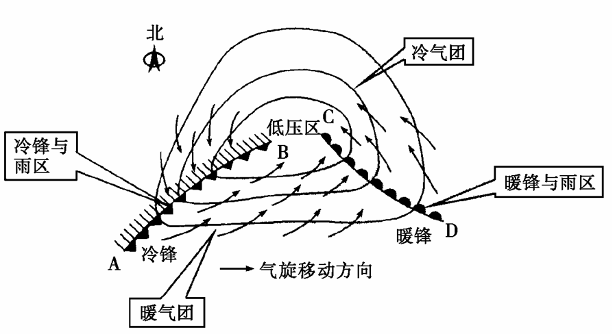
三．规律方法总结
（一）等值线判读技巧
首先“四看” | 其次“三定”
①看数值及等值距  ②看疏密  ③看延伸方向及凸凹  ④看分布状态及递变规律 | 若为等压线、等温线图：  ①定出月份、季节  ②定出空间位置及下垫面状态  ③定出影响因素或变化趋势
（二）借鉴物理学科中的“左右手定则”判断气旋、反气旋的气流运动方向。
解析 | 图示 |  | 解析
北半球气旋、反气旋用右手表示：右手紧握，大拇指向上，表示气旋中心气流上升，四指内扣表示气流呈逆时针方向辐合；东部吹偏南风，西部吹偏北风。右手虚握，大拇指向下，表示反气旋中心气流下沉，四指向外表示气流呈顺时针方向辐散；东部吹偏北风，西部吹偏南风。 | 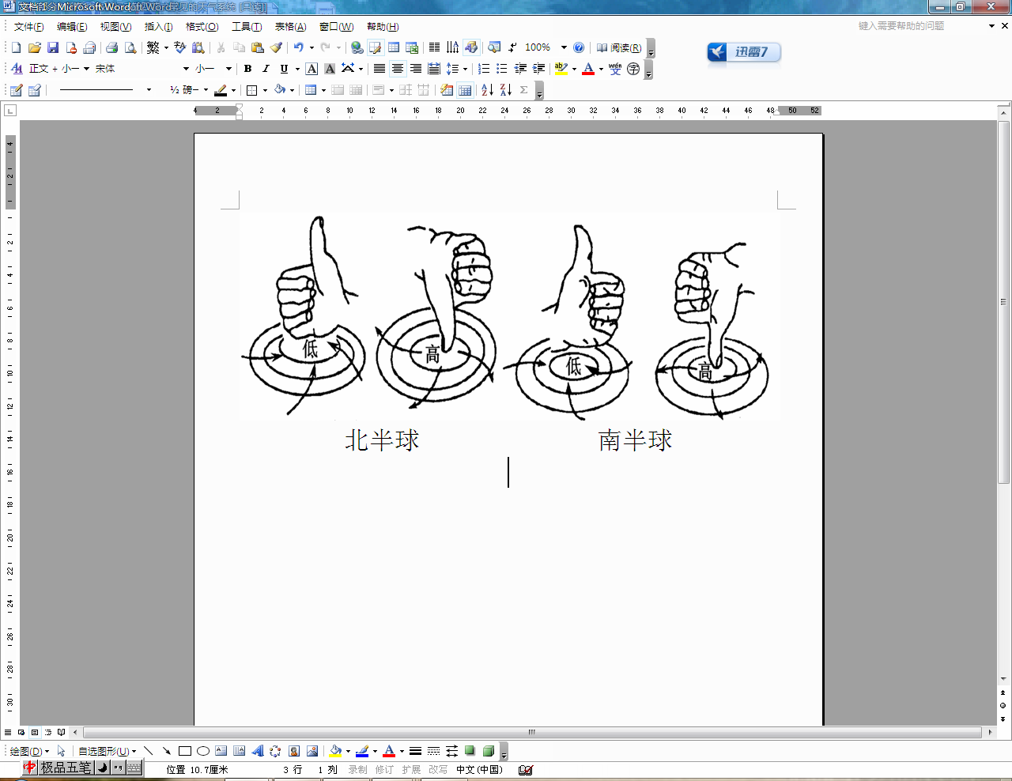 |  | 南半球的气旋、反气旋用左手表示：左手紧握，大拇指向上，表示气旋中心气流上升，四指内扣表示气流呈顺时针方向辐合；东部吹偏北风，西部吹偏南风。左手虚握，大拇指向下，表示反气旋中心气流下沉，四指向外表示气流呈逆时针方向辐散；东部吹偏南风，西部吹偏北风。
例1．（2010北京高考）下图是某日08时和20时海平面气压分布图（单位：百帕）。读图，回答问题。
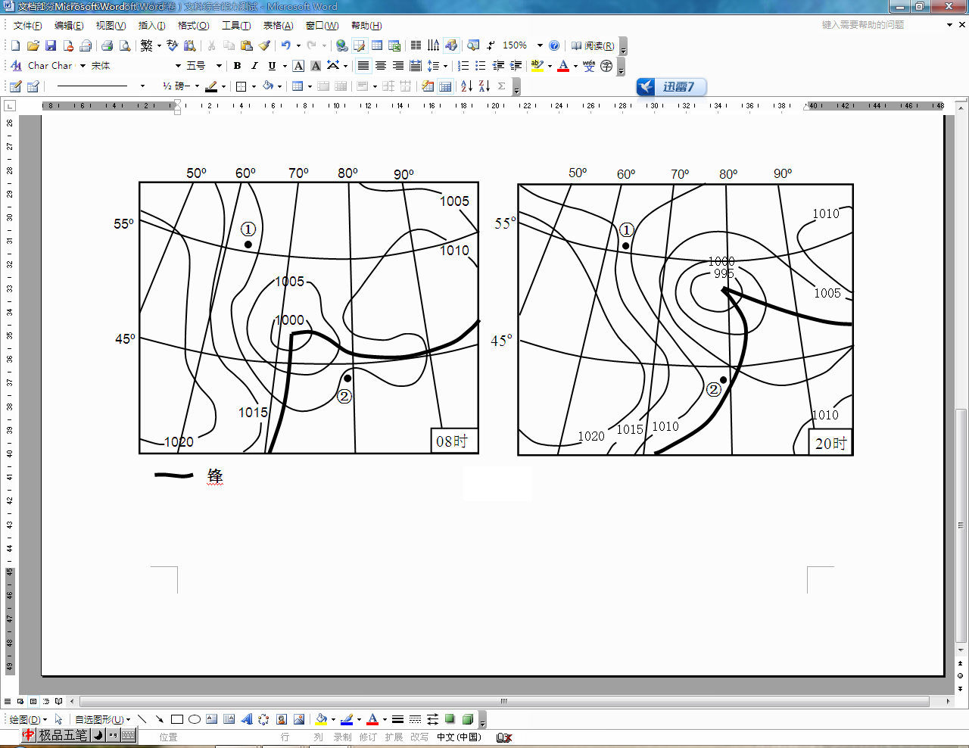
1．由08时到20时，图中
A．①地风向偏北，风力逐渐减弱 B．②地受高压脊控制，天气持续晴朗
C．低气压中心向东北方向移动并增强 D．气旋中心附近暖锋移动快于冷锋
【答案】C
例2 ．读某日8时地面天气图和文字信息，回答(1)～(2)题。
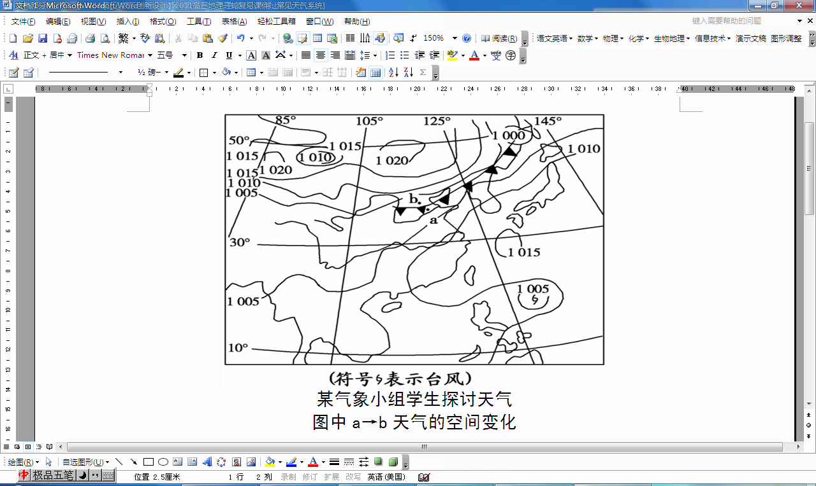
(1)在学生绘制的图中，接近a→b天气实际状况的是
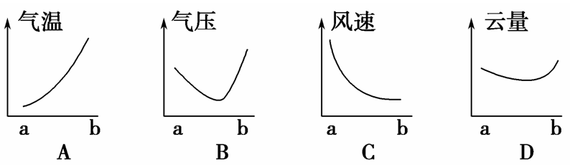
台风是形成于热带洋面，发展到一定强度的热带气旋，可给所经过地区带来大风、暴雨天气。
(2)若判断天气图中的台风能否登陆台湾岛，最有价值的信息是台风的
A．形成原因 B．形成源地
C．移动路径 D．移动快慢
【答案】（1）B（2）C
【课堂训练】
一．单项选择题（每题5分，共25分）
下表是某气象观测点测到的一次天气变化过程资料，判断1～3题。
 | 1月1日 | 1月2日 | 1月3日
平均气温（℃） | 12 | 0 | -2
气压（百帕） | 1002.5 | 1005.0 | 1007.5
天气现象 | 晴，1-2级偏北风 | 中雪，6-8级偏北风 | 阴转晴，2-3级偏北风
１.下列示意图能正确反映气象观测点在1月1日时的天气形势的是
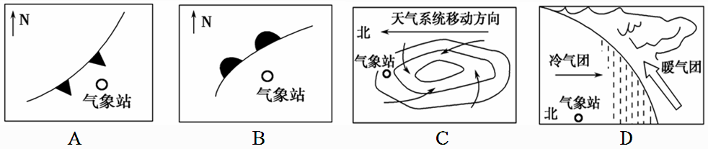
２．这次天气系统可能带来的灾害是
A．沙尘暴 B．干旱 C．泥石流 D．寒潮
３．下列我国哪一地区一般不受这种天气系统的影响
A．山东半岛 B．塔里木盆地 C．台湾岛 D．青藏高原

